ROMÂNIA PROIECT
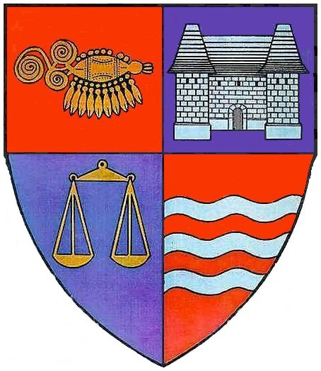
JUDEŢUL MUREŞ
CONSILIUL JUDEŢEAN

HOTĂRÂREA NR.______
din____________2010

privind aprobarea Regulamentului de organizare şi funcţionare

al aparatului de specialitate al Consiliului Judeţean Mureş

Consiliul Judeţean Mureş,
Văzând Expunerea de motive nr.14719 din 27.09.2010 a Serviciului Resurse Umane, prin care se propune spre aprobare Regulamentul de organizare şi funcţionare al aparatului de specialitate al Consiliului Judeţean Mureş,
Având în vedere Hotărârea Consiliului Judeţean Mureş nr. 110/12 august 2010 de aprobarea a numărului de personal, a organigramei şi statului de funcţii pentru aparatul de specialitate al Consiliului Judeţean Mureş
În temeiul art.91 alin.(1), lit. „a” şi alin.(2), lit.”c” şi art.97 din Legea administraţiei publice locale nr.215/2001, republicată, cu modificările şi completările ulterioare,

h o t ă r ă ş t e:

Art.1. Se aprobă Regulamentul de organizare şi funcţionare al aparatului de specialitate al Consiliului Judeţean Mureş, în forma şi conţinutul prevăzut în anexa, care face parte integrantă din prezenta hotărâre.
Art.2. Cu data prezentei, se abrogă Hotărârea Consiliului Judeţean Mureş nr.79 din 29 mai 2008, privind aprobarea Regulamentul de organizare şi funcţionare al aparatului de specialitate al Consiliului Judeţean Mureş.
Art.3. Prevederile prezentului regulament vor fi aduse la cunoştinţa personalului din aparatul de specialitate al Consiliului Judeţean Mureş, prin grija secretarului judeţului, a directorilor executivi ai direcţiilor de specialitate şi a şefilor de servicii.
Art.4. De ducerea la îndeplinire a prezentei hotărâri răspunde Serviciul Resurse Umane din aparatul de specialitate al Consiliului Judeţean Mureş.

PREŞEDINTE
AVIZAT PENTRU LEGALITATE
Lokodi Edita Emöke
SECRETAR

Aurelian Paul Cosma

EP/2.ex.
ROMÂNIA
JUDEŢUL MUREŞ
CONSILIUL JUDEŢEAN
Nr. 14719 din 27.09. 2010
Dosar II/2

EXPUNERE DE MOTIVE

la proiectul de hotărâre privind aprobarea Regulamentului de organizare

şi funcţionare al aparatului de specialitate al Consiliului Judeţean Mureş

În aplicarea prevederilor din anexa la Ordonanţa de Urgenţă a Guvernului nr.63/2010 pentru modificarea şi completarea Legii nr.273/2006 privind finanţele publice locale, precum şi pentru stabilirea unor măsuri financiare, cu privire la numărul maxim de posturi, s-a adoptat Hotărârea Consiliului Judeţean Mureş nr.110/12.08.2010 de aprobarea a numărului de personal, a organigramei şi statului de funcţii pentru aparatul de specialitate al Consiliului Judeţean Mureş.
Ultimul Regulament de organizare şi funcţionare al aparatului de specialitate al Consiliului Judeţean Mureş a fost aprobat prin Hotărârea Consiliului Judeţean Mureş nr. 79 din 29 mai 2008.
Modificările de structură aprobate prin Hotărârea Consiliului Judeţean Mureş nr.110/2010, precum şi cele generate de unele modificări ale legislaţiei specifice apărute în intervalul de timp scurs de la aprobarea Hotărârii Consiliului Judeţean Mureş nr.79/29.05.2008 impune o actualizare a Regulamentului de organizare şi funcţionare al aparatului de specialitate al Consiliului Judeţean Mureş.
Având în vedere reducerea numărului de posturi din aparatul de specialitate al Consiliului Judeţean Mureş, precum şi de prevederile art.22 din Ordonanţa de Urgenţă a Guvernului nr.34/2009, care suspendă pentru anul 2010 concursurile de ocupare a funcţiilor publice vacante, adoptarea noului regulament creează premise pentru o repartizare mai judicioasă a sarcinilor specifice şi respectiv de eficientizării activităţii instituţiei.
Având în vedere cele de mai sus, se supune spre dezbatere şi analiză proiectul de hotărâre privind aprobarea Regulamentului de organizare şi funcţionare a aparatului de specialitate al Consiliului Judeţean Mureş.

PREŞEDINTE,

Lokodi Edita Emöke

EP/2.ex.

